بسم الله الرحمن الرحیم : ساختار پیشنهادی و اولیه پروژه

user_code_folder/
├── CMakeLists.txt
│
├── include/
│ └── user_code/
│ ├── user_code.h # هدر جامع (اختیاری)
│ ├── app_api.h # API عمومی برنامه
│ ├── event_bus.h # API event bus
│ ├── event_ids.h # تعریف تمام event IDs
│ ├── module_ids.h # تعریف module IDs
│ ├── drivers_public.h # API عمومی درایورها
│ ├── network_service.h # API سرویس شبکه
│ ├── hardware_service.h # API سرویس سخت‌افزار
│ └── app_events.h # رویدادهای اختصاصی برنامه
│
├── app/ # سطح 5 (بالاترین)
│ ├── app_main.c # تابع اصلی برنامه (Task)
│ ├── app_main.h # هدر app_main
│ ├── app_state_machine.c # ماشین حالت برنامه
│ ├── app_state_machine.h # هدر ماشین حالت
│ └── app_events.c # پردازش رویدادهای برنامه
│
├── services/ # سطح 4
│ ├── network_service.c # سرویس شبکه یکپارچه (Task)
│ ├── network_service.h # هدر سرویس شبکه
│ ├── network_internal.h # توابع داخلی سرویس شبکه
│ ├── hardware_service.c # سرویس سخت‌افزار یکپارچه (Task)
│ ├── hardware_service.h # هدر سرویس سخت‌افزار
│ └── hardware_internal.h # توابع داخلی سرویس سخت‌افزار
│
├── core/ # سطح 2&3 (همسطح system)
│ ├── event_bus/
│ │ ├── event_bus.c # پیاده‌سازی event bus
│ │ ├── event_bus.h # هدر event bus
│ │ └── event_bus_internal.h # توابع داخلی event bus
│ ├── log.c # سیستم لاگ
│ ├── log.h # هدر لاگ
│ ├── timers.c # سیستم تایمر
│ ├── timers.h # هدر تایمر
│ └── utils/
│ ├── utils.c # توابع کمکی عمومی
│ ├── utils.h # هدر توابع کمکی
│ ├── ring_buffer.c # بافر حلقوی
│ ├── ring_buffer.h # هدر بافر حلقوی
│ ├── crc.c # محاسبات CRC
│ └── crc.h # هدر CRC
│
├── system/ # سطح 2&3 (همسطح core)
│ ├── sys_init.c # مقداردهی اولیه سیستم
│ ├── sys_init.h # هدر sys_init
│ ├── sys_config.c # کانفیگ سیستم
│ ├── sys_config.h # هدر sys_config
│ ├── rtos_wrapper.c # توابع wrapper برای RTOS
│ ├── rtos_wrapper.h # هدر rtos_wrapper
│ ├── power_manager.c # مدیریت مصرف انرژی (Task)
│ └── power_manager.h # هدر power_manager
│
└── drivers/ # سطح 1 (پایین‌ترین)
├── uart/
│ ├── uart_driver.c # درایور UART
│ └── uart_driver.h # هدر درایور UART
└── gpio/
├── gpio_driver.c # درایور GPIO
└── gpio_driver.h # هدر درایور GPIO

سلسله مراتب دسترسی:
معماری صحیح با core و system همسطح:
- توجه شود که لایه های همسطح مجاز به استفاده از هم نیستند و اگر ارتباطی نیاز شد ، باید تحت کنترل لایه بالایی خودشان (که علاوه بر نقش خود ،نقش لایه واسط برای اینان ایفا میکند) باشد.
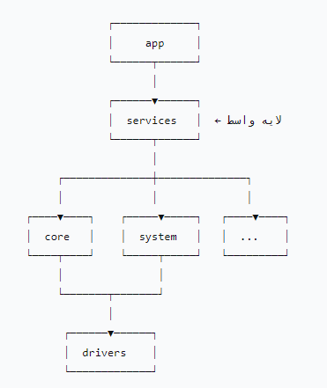
توضیحات کلی:
کدام فایل‌ها Task دارند
کدام ماژول Event Publish می‌کند
Dependency بین سرویس‌ها چیست

1. فایل‌هایی که Task دارند:
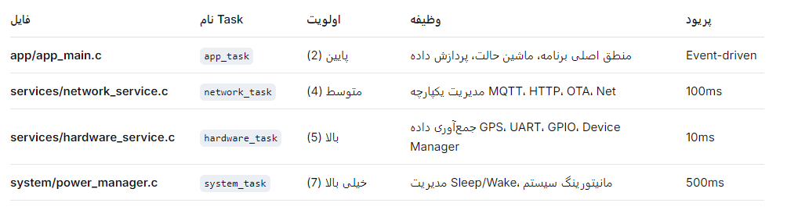

2. ماژول‌های Event Publisher(ارسال‌کننده رویداد)
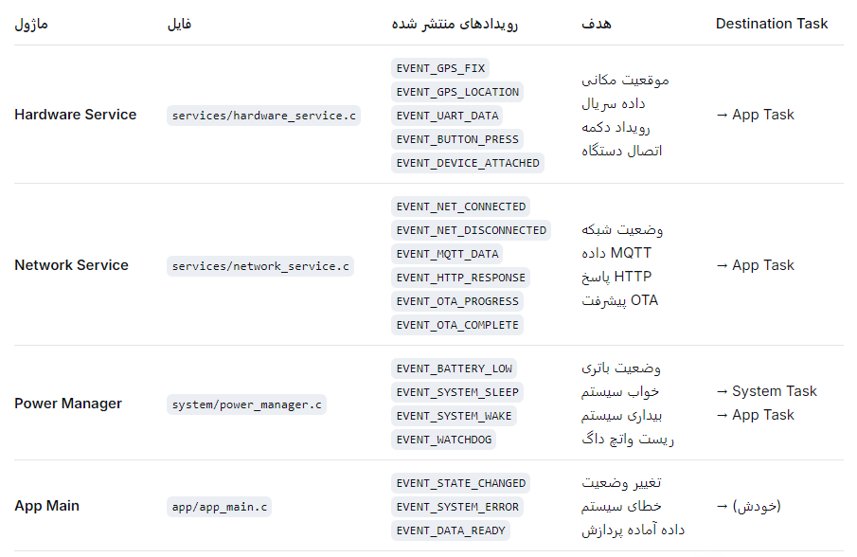

3. ماژول‌های Event Subscribe (ارسال‌کننده رویداد)
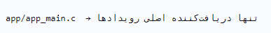

4. Dependency بین سرویس ها (جدول وابستگی)
جدول وابستگی ساده:
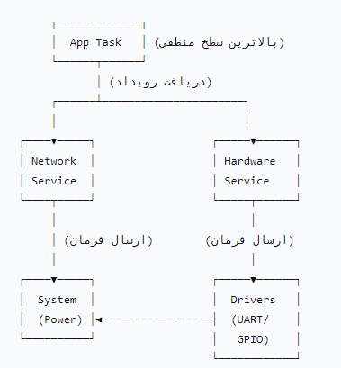

جدول وابستگی کامل:
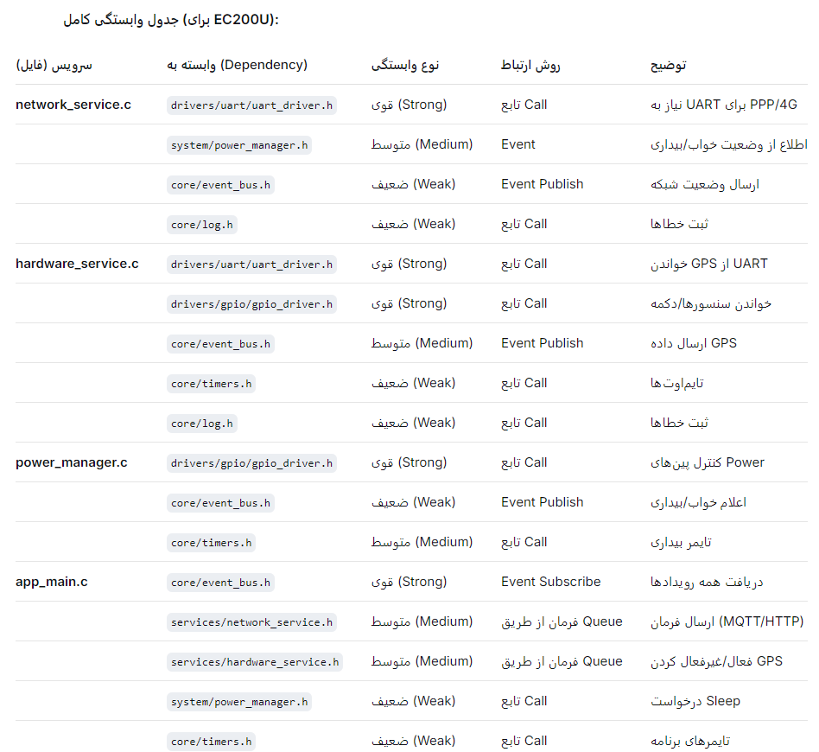

5. ممنوعیت‌های وابستگی (Dependency Rules)
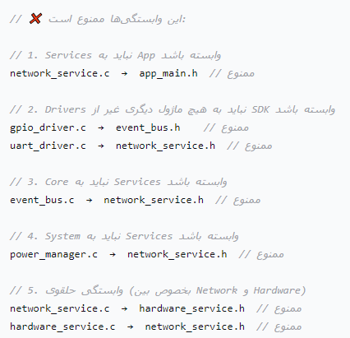

6. روش صحیح ارتباط بین سرویس‌ها
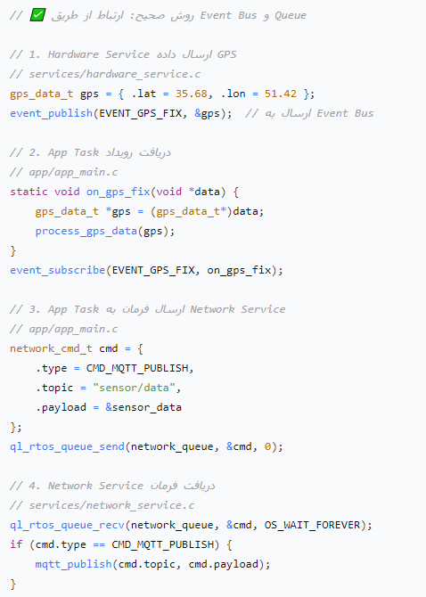

7. خلاصه نهایی

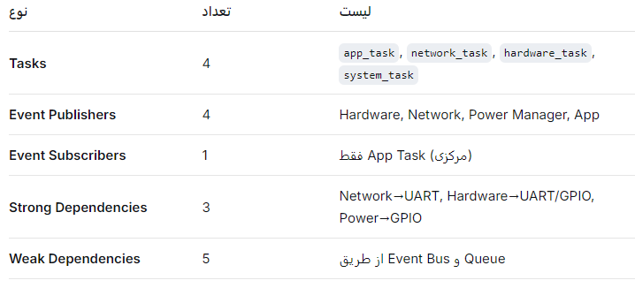

توضیحات مختصر هر فولدر و فایل

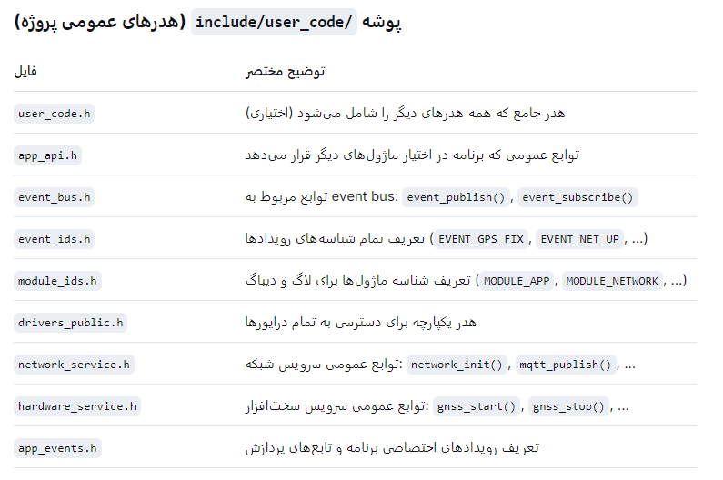

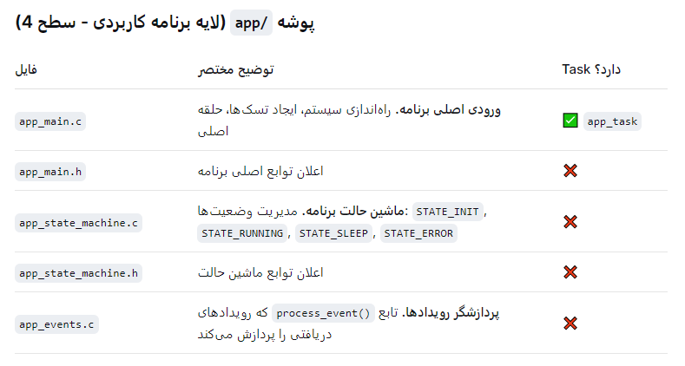

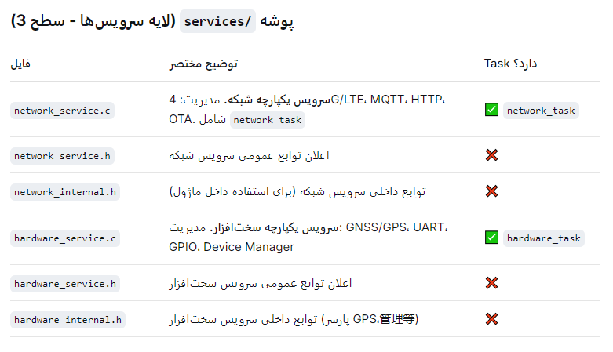

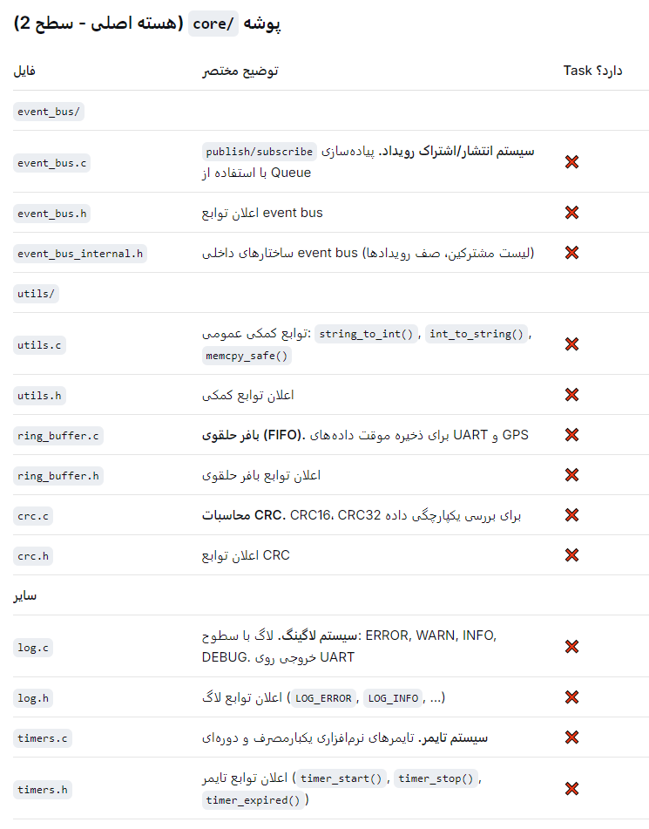

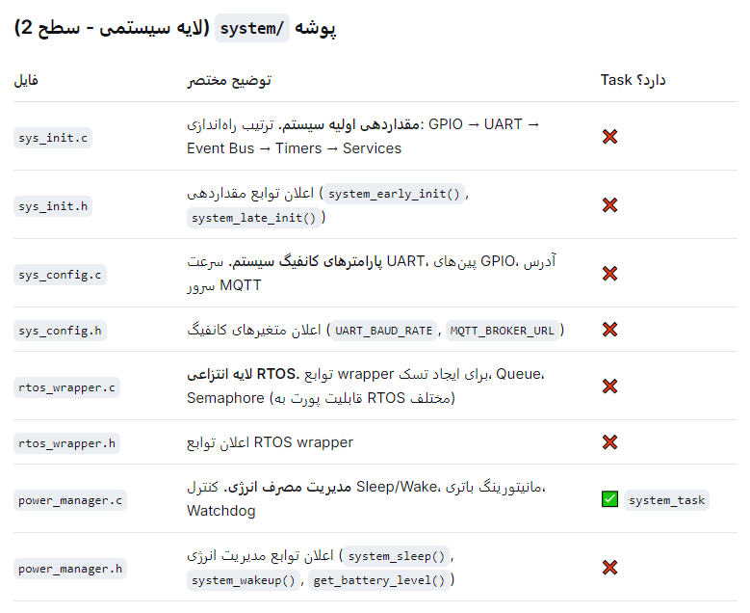

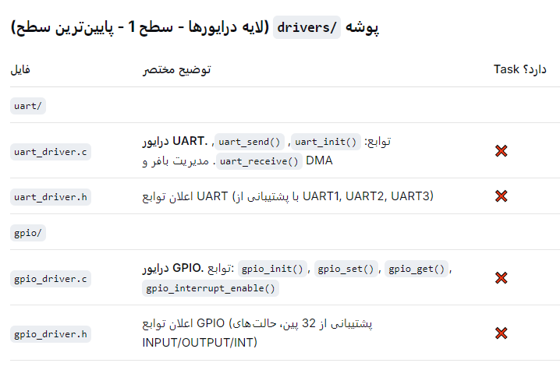

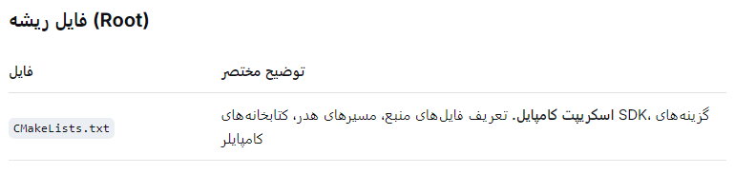

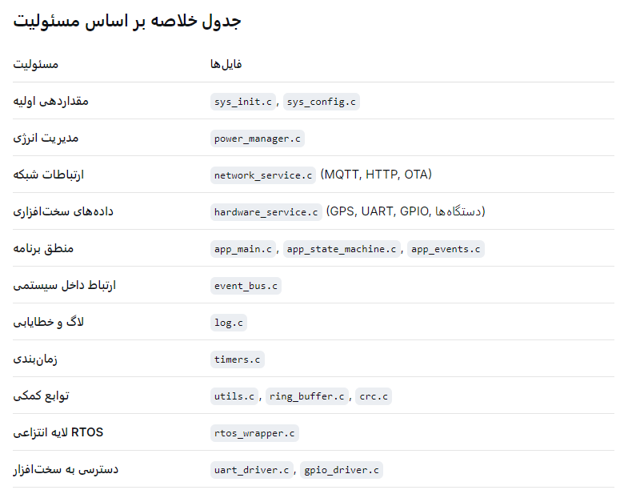

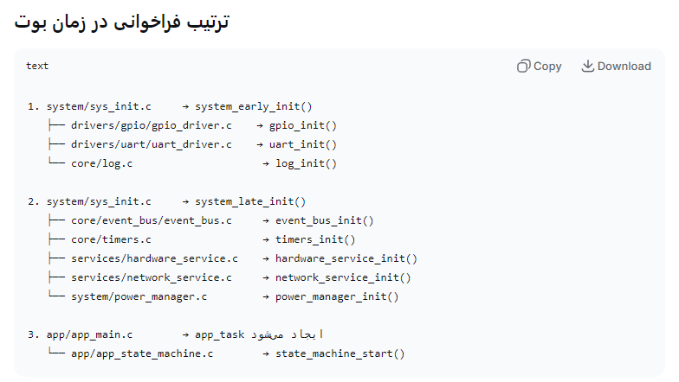

توابعی که فقط یکبار در زمان بالا اومدن دستگاه بیاد اجرا بشن و نیازی به اجرای مداوم آنها نیست در RTOS کجا باید باشند:
- به عنوان تابع معمولی (قبل از ایجاد تسک‌ها) اجرا شوند. در فایل های آموزشی قبلی توضیح دادم که کدام تابع از sdk وظیفه شروع تسک ها (tasks) را به عهده دارد، قبل از اجرا تسک های خودمون ، توابعی که نیاز به یکبار اجرا دارند را اجرا و بعد تسک های خودمون رو شروع میکنیم.

